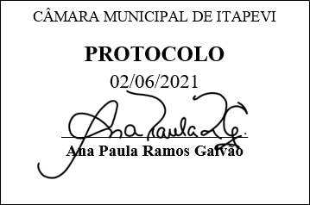
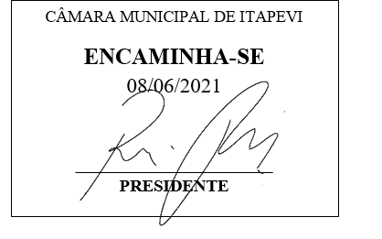
INDICAÇÃO Nº 1505/2021

Súmula: “Indico a reconstrução do meio fio, na Rua Maria Roncagli Micheloti, à altura da Igreja Assembleia de Deus, próxima à estação Itapevi da CPTM. ”

INDICO à Mesa, após ouvir o Douto Plenário, na forma regimental vigente, que seja a presente propositura encaminhada ao Excelentíssimo senhor, Igor Soares Ebert, Prefeito Municipal, para a reconstrução do meio fio, na Rua Maria Roncagli Micheloti, à altura da Igreja Assembleia de Deus, próxima à estação Itapevi da CPTM.

JUSTIFICATIVA
Senhor Presidente;
Senhoras Vereadoras;
Senhores Vereadores;

Essa é uma solicitação da população local que reivindica a realização deste serviço, pois conforme imagens anexas à presente propositura, observa-se que o meio fio já não existe no referido trecho, fazendo com que a água fique acumulada no buraco que se formou, podendo também causar infiltrações nos imóveis em redor.
Considerando o grande trabalho da atual gestão, Indico a reconstrução do meio fio, na Rua Maria Roncagli Micheloti, à altura da Igreja Assembleia de Deus, próxima à estação Itapevi da CPTM, para que com máxima urgência, os moradores locais tenham uma melhoria na qualidade de vida.
Sala das Sessões Benvindo Moreira Nery, 02 de junho de 2021.
Vereadora Tininha – PSD
1ª Secretária
